Tavasz

1.Ébredő természet
A természet újjászületése, környezetünk megismerése, megfigyelése, tapasztalatok bővítése, mélyítése.
A tavaszi természetben történő változások megfigyelése: időjárás változás – melegebb idő, több napsütés.
Az ébredező természet megfigyelése: rügyező, virágzó fák.
Az öltözködés: milyen ruhadarabokat veszünk fel?

Miből tudjuk, hogy tavasz van?
- Már nem kell felhúznunk a vastag télikabátot, bélelt nadrágot, kesztyűt és sálat sem hordunk már.
- Többször látjuk a napocskát kisütni, néha már érezzük is a melegét az arcunkon.
- Este tovább világos van, tovább lehet kint játszani az udvaron, játszótéren.

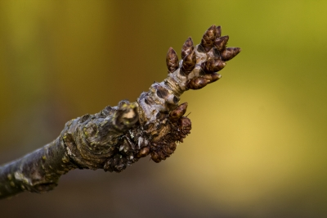

- A fák, bokrok rügyei megduzzadnak, napról napra megfigyelve látjuk, ahogy lassan kibomlanak. Látunk már virágzó faágakat is.
- A fű is dúsabb, zöldebb lesz. Udvaron, parkokban megkezdődik a fűnyírás.

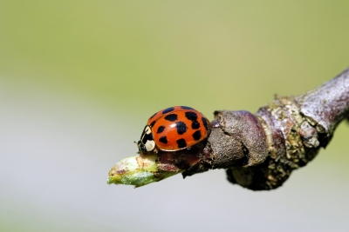

- Megjelennek az első kis élőlények: katicabogarak, pókok, hangyák, gyakran hallunk madárcsicsergést.
- Az utcán, parkokban sétálva sok-sok színes kis virágot látunk már: százszorszépet, ibolyát, pitypangot, aranyvesszőt, krókuszt, nárciszt, árvácskát.
Tavaszi mese: A nyúl és a tavaszi hó
Tóbiás és Balambér - Ébred a természet
Tavaszi vers: Zelk Zoltán: Hóvirágok, ibolyák
Aranyosi Ervin: Tavasztündér
2. A víz világnapja
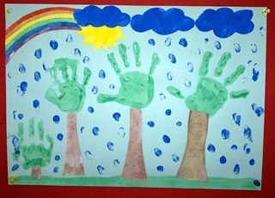

A víz fontossága életünkben, a vizek és a környezet tisztaságának megőrzése.
A víz hasznosítása és romboló munkája.
Ismeretek nyújtása a vizek és a vízpart élővilágáról- ismeretterjesztő kisfilmek nézése.
Lehet könyveket is nézegetni a témával kapcsolatban, újságból képeket kivágni és felragasztani.

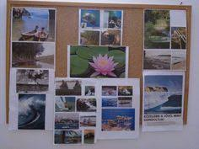

A víz körforgása: rajzfilm -https://www.youtube.com/watch?v=JdxvofRKjQs megtekintése, ami elmagyarázza a víz körforgását a gyerekeknek.
Mese: Népmese: Párácska
A víz tündére
Bernáth Zsolt: A megszeppent esőcsepp
Vers: Zelk Zoltán: Kis patak
Osvát Erzsébet: Irigy felhő

Húsvét

A húsvét a keresztények egyik legfontosabb ünnepe, amikor a vallásos emberek Jézus Krisztus feltámadását ünneplik. De számos olyan népszokás, hagyomány is él a húsvéthoz kapcsolódóan, amely a nem vallásos családokban is fontos szertartássá teszi az ünnepre készülődést, és magát az ünnepet is.
11. Készülődés Húsvétra
A húsvét a keresztények egyik legfontosabb ünnepe, amikor a vallásos emberek Jézus Krisztus feltámadását ünneplik. De számos olyan népszokás, hagyomány is él a húsvéthoz kapcsolódóan, amely a nem vallásos családokban is fontos szertartássá teszi az ünnepre készülődést, és magát az ünnepet is.
A vallási szokások előírása szerint a húsvéthoz kapcsolódó ünnepkör része az a 40 napos böjti időszak, amely az ünnepre történő felkészülést jelenti - mentálisan és fizikailag is. A húsvétot megelőző vasárnap, a virágvasárnap pedig Jézus jeruzsálemi bevonulásának ünnepe, ennek alkalmából körmenetet szoktak tartani. Ilyenkor az volt a népi szokás, hogy ezen a napon kellett vetni a nyári virág magvakat, mint például a violát, szegfűt. Sok éves tapasztalat alapján jöttek rá, hogy ilyenkor a legjobb az időjárás, a talaj a virágmagok vetésére. Egy héttel később, húsvét vasárnap pedig szentmiséket, istentiszteleteket tartanak országszerte.
A gyerekek számára azonban ez az időszak talán azért is várt és szeretett, mert egy hosszabb hétvégére - szerencsés években egyúttal szép időben - együtt van a család. Ráadásul több olyan szokás, hagyomány is van, amivel a kicsik szívesen foglalatoskodnak, ügyeskednek, amikben sikerélményük lehet. S persze alkalom adódik arra is, hogy meséljünk nekik - vallásosságtól függetlenül - arról, hogy mit is ünneplünk ilyenkor és az évente ismétlődő szokásoknak mi az eredete, mit miért csinálunk.
Mese: Bús Ilona: Húsvéti tojás
Mester Györgyi: A varázstojás
Vers: Domonkos Jolán: Tojásfestő nyuszifalva
Pete Margit: Nyuszifüles vers

2.Húsvéti tojásfestés
Az egyik ilyen szokás például a tojásfestés. A tojás az újjászülés, a termékenység szimbólumaként lett része a húsvéti népszokásoknak. Vásárolhatunk festékeket is, de ma már egyre többen használnak természetes alapanyagokat a tojások színezéséhez, mintázásához.
Egy apró jó tanács a színes vizekhez: kb. fél liter vízbe tegyük az alapanyagokat, kevés ecettel és ebben főzzük ki a színt adó növényeket, majd ebbe helyezhetjük a színezendő tojásokat. Ha lila tojást szeretnék, akkor például lilahagyma héját kell főznünk, és az így kapott színes vízbe tehetjük bele a tojásokat. Sárga színhez kurkumát használjunk, a zöldhöz spenót vagy csalánlevél segíthet minket, a csipkebogyóval pedig rózsaszín tojásokat készíthetünk, de ha friss kávéba áztatjuk, akkor barna tojásokat is készíthetünk.
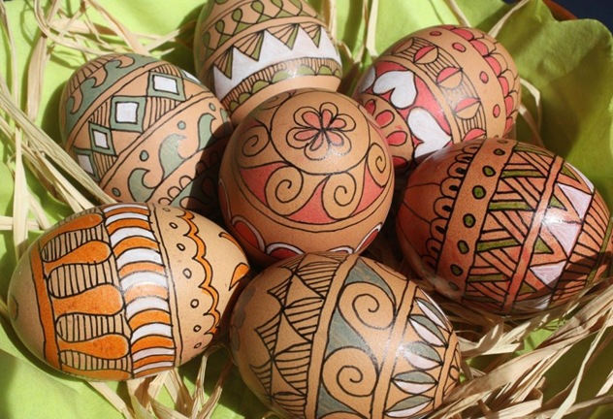
A bátrabbak próbálkozhatnak a tojás kifújásával is, és ne feledkezzünk meg arról, hogy viasszal vagy matricával számos, szebbnél szebb minta is kerülhet a tojásokra. De ha van otthon egy rossz harisnya, akkor az ebbe bújtatott tojáshéjához így levelet tudunk rögzíteni és ez is szép mintát hagy a héján. 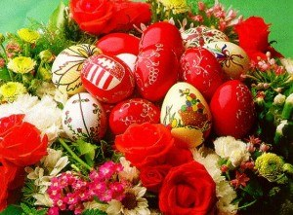 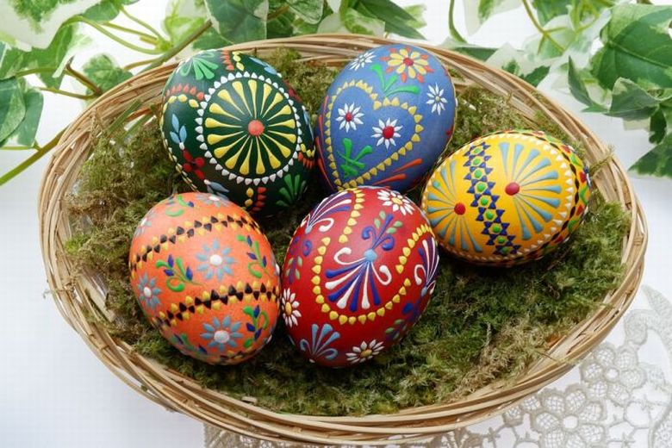
3.Keresés indul
Kitűnő gyerekprogram például a nyuszi fészkének az elkészítése, amibe a húsvéti ajándékaikat várják. S ha már az ajándékoknál tartunk: valószínűleg még az előbbinél is nagyobb sikert arat a "kincskereső játék". Egy kisebb vagy nagyobb kertben, esetleg játszótéren rejtsük el a tojásokat. A felkutatásuk garantáltan jó móka kortól függetlenül. Különösen, ha több gyerek van, mert így még versenyezni is lehet. Természetesen a lakásban is lehet húsvéti kereső akciót tartani. Ráadásul otthon nyilván kényelmesebben el tudjuk rejteni (pl. éjszaka) a húsvéti nyuszikat, tojásokat, míg a gyerkőcök alszanak.
4.Húsvéti locsolkodás
Ennél is népszerűbb a húsvét hétfői locsolkodás. Vidéken a vödrös-szódás verzió sem ritka, de sok helyen ma már illatosabb vagy kevésbé illatos (sokszor kifejezetten erre az alkalomra) rendszeresített kölnivel járnak apák, fiúk, barátok házról-házra. A szokás alapja a vízhez kapcsolt, tisztító, termékenységet hozó erő.
A klasszikus forgatókönyv szerint a locsolásért cserébe - a fiúk a szerelmet, az életet jelképező - piros tojást adnak a lányok. Gyakran leültetik az érkezőket, kínálják, és az sem ritka, hogy a gyerekek némi aprópénzt kapnak a "szívességért" cserébe. Szokás mostanság adni csoki nyuszit, csoki tojást is.
A locsolkodás másik meghatározó eleme a locsolóvers, ami nemzedékről nemzedékre száll, s persze minden év kitermeli az aktuális újdonságokat is. A gyerekek könnyen megtanulják, és többnyire nagy sikert aratnak vele.
Locsolóversek:
Van e háznak rózsabokra,
nyúljék élte sok napokra,
hogy virítson, mint rózsaszál,
megöntözném: ennyiből áll
e kis kertész fáradsága,
piros tojás a váltsága.

Tarka réten jártam, sok virágot láttam,
illatukat egy kis üvegbe bezártam
ez a kis üvegcse itt lapul most nálam
engedd meg hogy frizurádat vele eltaláljam.

5.Na de hogy kerül a bárány és a nyuszi a képbe?
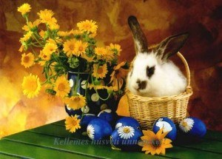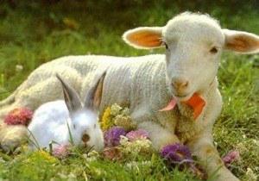
A húsvét egyik szimbóluma - a tojás mellett - a nyúl. Arról, hogy miért éppen ez az állat, biztosat nem tudni. Egyes források szerint a 16-17. században vált a húsvéti ünnepkör részévé Németországban, így került el hozzánk is. Másutt arról írnak, hogy csak valamiféle tévedés miatt lett a húsvét egyik "szereplője" a nyuszi.
Az állat a termékenység szimbóluma, és azért kell neki fészket rakni, mert a húsvéthoz kötődően ábrázolt nyúlfajta nem üregben lakik, hanem fészket készít magának. Bár a kicsik általában nagyon szeretik az állatokat, ahelyett, hogy az ünnepre vásárolnánk nekik egyet, inkább menjünk el egy kisállat-simogatóba. (Húsvétkor több helyen is készülnek ilyennel.)
Bárány pedig a legősibb és a legelterjedtebb húsvéti jelkép. A húsvéti bárány Jézust jelképezi. Kapcsolatba hozható azzal a vallási tétellel, miszerint Jézus Krisztus áldozati bárányként halt kereszthalált az emberiség megváltásáért. Ezért nevezik őt a mai napig Isten bárányának.

A Föld napja

1. A bolygók és a világegyetem
Vegyünk elő enciklopédiákat, képes ismeretterjesztő könyveket, nézegessük a földgömböt, térképeket. Ismerkedjenek meg a világegyetemmel, a bolygókkal.
Beszélgessünk a bolygókról, csillagokról, világűrről - https://www.youtube.com/watch?v=gakCP9wTEq0
https://www.youtube.com/watch?v=kJrNl9xIgFg
2. A Föld Napja egy olyan ünnep, ami mellett nem mehetünk el szótlanul .
A Föld napját 1970-ben ünnepelték meg először. Célja: ráébreszteni az embereket az egész Föld veszélyben van és ennek a fő oka sokszor maga az emberek tevékenysége. Ezért nagy hangsúlyt fektetünk természetünk, környezetünk óvására, védésére, tisztántartására. Fontosnak tartjuk a személyes példaadást, hiszen a természet, a környezet szépségét, hasznosságát csak az tudja megmutatni másoknak, aki maga is felfedezi a természet szépségét, aki maga is értő szemmel figyeli a madarakat, de észreveszi a fán a bogarakat, megérti a környezetvédelem fontosságát, s maga is feladatának tekinti.
Igen sokféle tevékenységet fűzhetünk fel erre a napra, érdemes bevonni az összes csatornát, melyen keresztül a gyerekek tanulnak: egyrészt azért, mert csak ilyen módon biztosíthatunk hosszú távú eredményeket, másrészt pedig azért, mert a tanulásnak ezt a módját minden gyerek élvezi, és így pozitív élményként marad meg benne a projekt, és így az ott szerzett tapasztalatok is. https://www.youtube.com/watch?v=A27dA0UVwF4
Ezen a napon öltözzünk a Föld színeibe – így egyúttal azt is megtanuljuk, melyeket nevezzük föld színeknek.
Készültem néhány süti-ötlettel, ezeket együtt készíthetjük el a gyerekekkel. Szerencsére mindegyik olyan, amiben szívesen részt vesznek majd.🙂
Vicces a csokis muffin cserépben sütve, kukacokkal a tetején. Csokis muffinhoz keressetek receptet, de akár vakondtúrás tortát is süthettek, mert a vakond úgyis a földet túrja… A muffinokhoz egy-két adag tésztát sima muffinsütőben süssétek meg, ezeket kell elmorzsolni, és a cserépben sült muffinok tetejére szórni, hogy még “földesebb” hatása legyen. A kukacok sima boltban kapható gumicukrok.
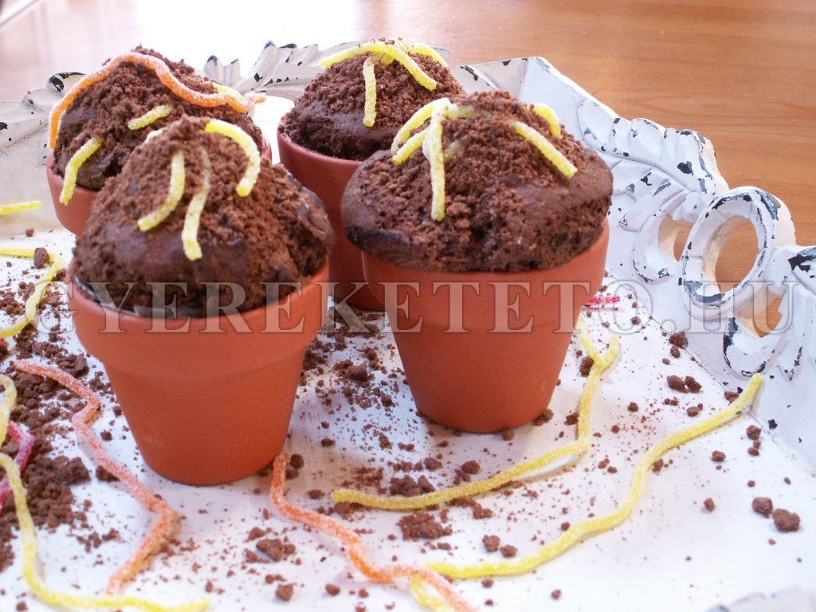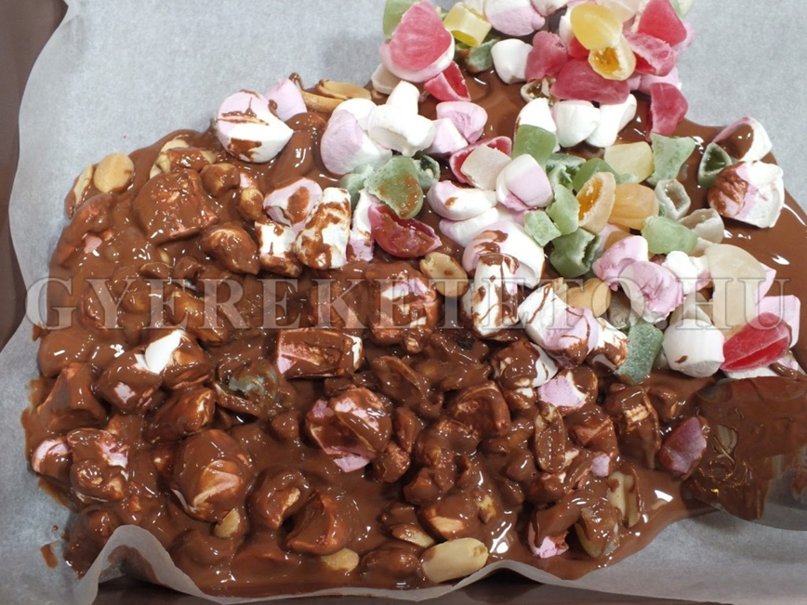
Másik kedvencünk a “kő süti” – ennek elkészítése során geológiai tapasztalatokban is részesülnek a gyerekek, és maga a süti pedig igen hamar el fog fogyni.
Hozzávalók:
- gumicukor
- mályvacukor
- mogyoró
- tejcsoki
Szerencsére semmi pontos arányt nem szükséges betartani, mert úgy ragad majd, hogy tuti egyben marad mindenképpen.
A gumicukrot és a mályvacukrot vágjuk apróra. A mogyorót egy konyharuha közé tesszük, és kiklopfoljuk – ezt is rábízhatjuk a gyerekekre, persze megfelelő biztonsági intézkedések mellett. A csokoládét felolvasztjuk. A csokit érdemes nagyobb lábosban olvasztani, mert utána ebbe keverjük a többi hozzávalót is. Ezt követően minél hamarabb ráborítjuk egy darab szilikonos sütőpapírra a masszát, és hagyjuk, hogy megdermedjen.
Közben elmesélhetjük, hogy ehhez hasonló módon keletkeztek a kövek is, akkora forróságban, melyben megolvadtak. Ezeket az “olvadásokat” láthatjuk mintának rajtuk. Ha megdermedtek, darabokra törjük (késsel vágjuk) – mint ahogy a köveket is tovább darabolta a szél, az eső, és az ember.

Egészségnap
Az egészséges életmód kialakításában olyan fontos feladat szerepel, mint az alapvető higiéniára, ápoltságra való igény kialakítása, megfelelő, változatos táplálkozásra való igény kialakítása, étkezési szokások elsajátítása, pihenés szükségletének kielégítése, a mozgás szeretetének megtartása, későbbi igényének kialakítása. Erre kell törekednünk otthon és az óvodában is.
1.Az egészség megóvása, a testápolás, tisztálkodás és a mozgás fontossága.
Sajnos az egészség megőrzésének fontossága most még inkább előtérbe került, hiszen a kialakult járványhelyzet miatt még fokozottabban kell ügyelnünk egészségünkre. Különösen nagy figyelmet kell fordítani a betegségek megelőzésére, a higiéniai szokások betartására és még jobban oda kell figyelnünk a tisztálkodásra, kezünk fertőtlenítésére. Az alábbi kis dalokat meghallgatva nagyobb kedvvel indulhat a mosakodás!
https://www.youtube.com/watch?v=YCXfoIrq1ew
2. Egészséges táplálkozás
Az egészséges táplálkozás az egészség megőrzés alapja. Nem beszélhetünk egészséges életmódról akkor, ha nem táplálkozunk egészségesen. Minél korábban kezdjük egészséges ételekkel etetni a még egészséges gyermekeket, annál valószínűbb, hogy egészséges felnőttekké válnak. A gyermekek étkeztetésénél nagy hangsúlyt kell fektetnünk a változatos étrendre a testi fejlődésük érdekében. Mivel a gyermekek alapvető tulajdonsága az állandó mozgás igénye, és mert ebben az időszakban a növekedés gyorsan történik, ezért olyan ételekre van szükségük, aminek magas tápértéke van és vitaminokban, ásványi anyagokban gazdag. Természetesen arra is figyeljünk, hogy az étel, amit kapnak, ízletes legyen, mert így minden gyermek szívesebben fogyasztja el, de a fűszerezést nem szabad túlzásba vinni, mert a szervezetük még nincs hozzászokva, felkészülve rá.
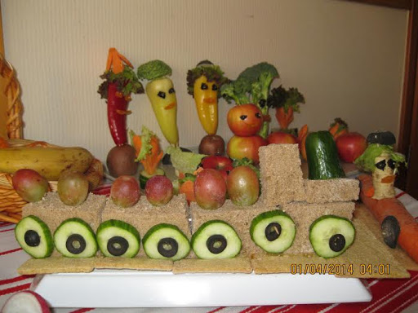
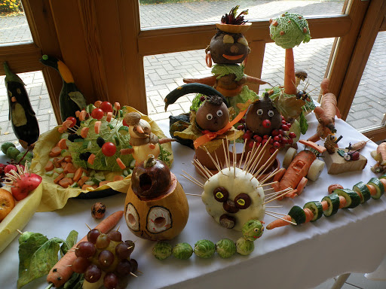
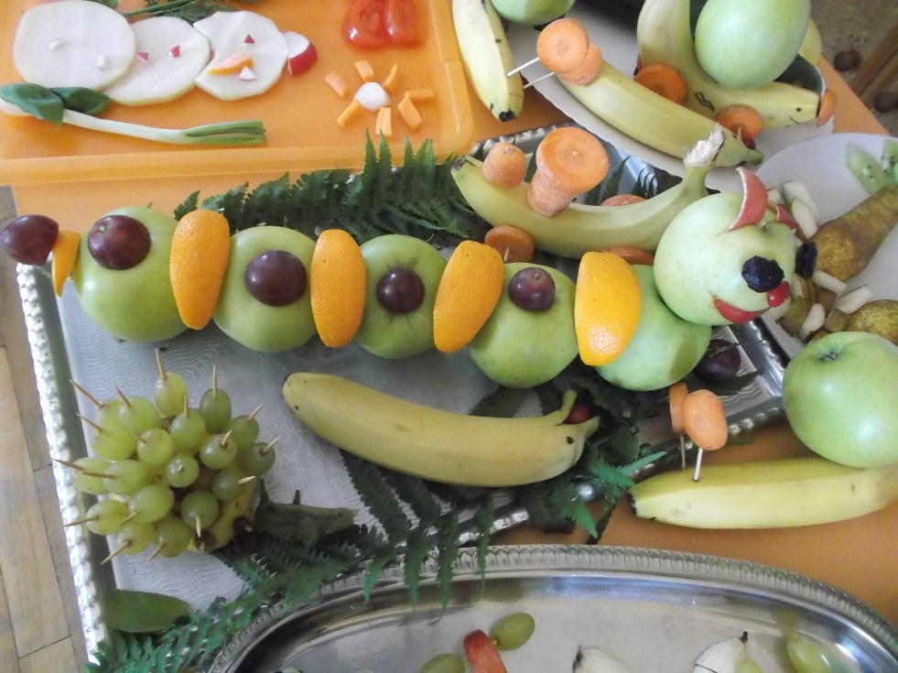
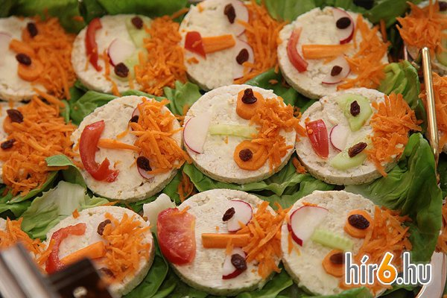

Készíthetünk közösen mókás szendvicseket vagy gyümölcsből különféle állatokat, figurákat.

Egy egészséges édességet is készíthetünk, amit szívesen megesznek majd a gyerekek.
HÁZI MÜZLISZELET
HOZZÁVALÓK:
30 dkg zabpehely, 5 dkg aszalt sárgabarack, 5 dkg aszalt meggy, 5 dkg aszalt datolya, 5 dkg aszalt áfonya, 5 dkg mazsola,
2 db reszelt alma, 2 db érett banán, illetve, bármilyen gyümölcs ízlés szerint.
3 - 3 dkg napraforgómag, szezámmag, földimogyoró, dió; 2 - 3 evőkanál méz, vagy 3 cs. vaníliás cukor, fahéj;
aprított étcsoki, kókuszreszelék, 1 citrom leve és a héja reszelve narancs is lehet ), 2 - 3 evőkanál hidegen sajtolt olaj. Természetesen lehet kevesebb összetevőből is készíteni.
A magokat kicsit aprítsuk össze, de ne liszt finomságúra. Az aszalt gyümölcsöket is vágjuk össze, majd az összes hozzávalót keverjük össze egy tálban. Ha nagyon morzsálódik és sehogyan sem akar összeállni, akkor kevés gyümölcslével nedvesítsük meg. Terítsük kikent vagy kibélelt tepsibe és a tenyerünkkel nyomkodjuk bele. 160 ° melegített sütőben 25 - 30 perc alatt süssük meg. Nem kell, hogy megbarnuljon, ha már az illatát érezzük és a közepe nem túl puha, kivehetjük. Amint már nem égeti meg a kezünket, vágjuk kockákra és ha kihűlt, tegyük dobozba. JÓ ÉTVÁGYAT!

